Палеонтологический музей
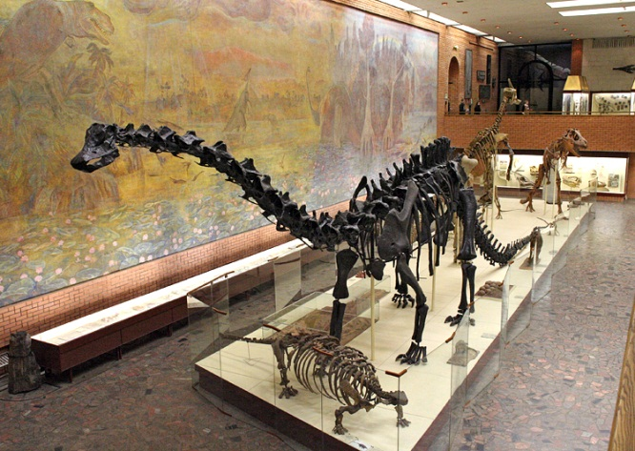
Палеонтологический музей им. Ю.А.Орлова является неотъемлемой частью Палеонтологического института РАН. Он по праву считается одним из крупнейших естественноисторических музеев мира. Экспозиция Музея посвящена эволюции органического мира Земли.
Многолетние экспедиционные исследования, проводившиеся сотрудниками Института на территории бывшего СССР, Китая, Монголии и других стран позволили собрать богатейшие коллекции палеонтологического материала, часть которого демонстрируется в экспозиции Музея. Четыре экспозиционные зоны Музея, включающие в себя шесть залов, последовательно вводят в таинственный мир древних животных и растений, начиная с самых древних и кончая практически современными. В каждом зале перед посетителями предстают не только характерные для определенного геологического времени группы организмов, но и наиболее интересные фаунистические комплексы.
В музее проводятся тематические экскурсии для школьников разных возрастных групп, дополняющие школьный курс биологии. Экскурсии затрагивают проблемы вымирания видов и экологического равновесия в природе.

Программа | На группу 20 человек | На группу 30 человек | На группу 40 человек
Палеонтологический музей | 1100 | 1000 | 800

